1.15 Переменные. Условные конструкции и блоки. Циклы. часть 2

1. Создаю новый проект в Itellij IDEA.

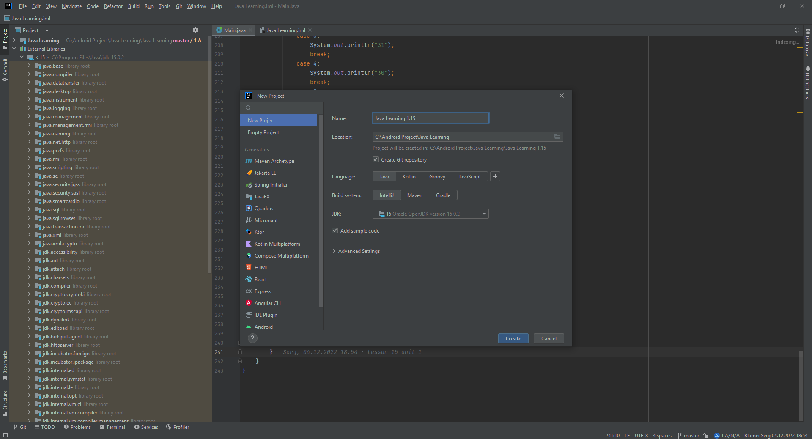

Рисунок 1.

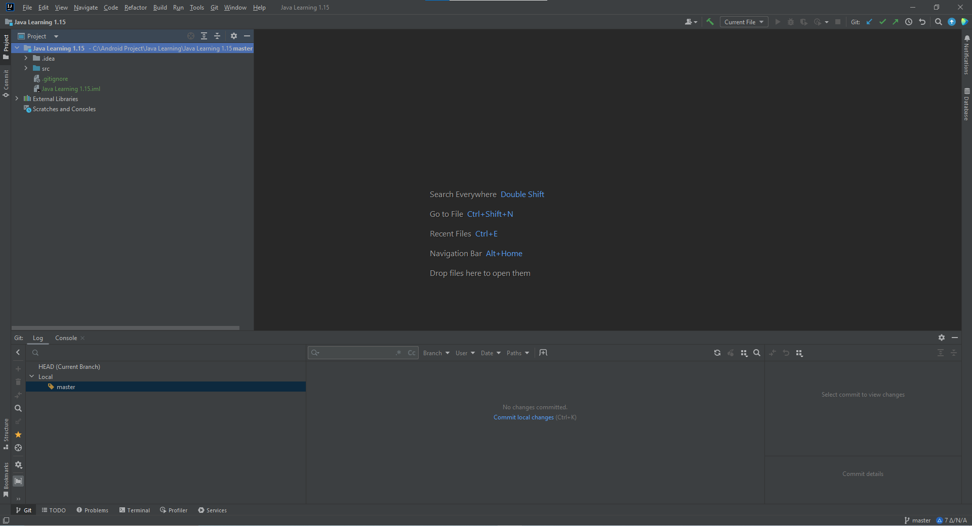

Рисунок 2.

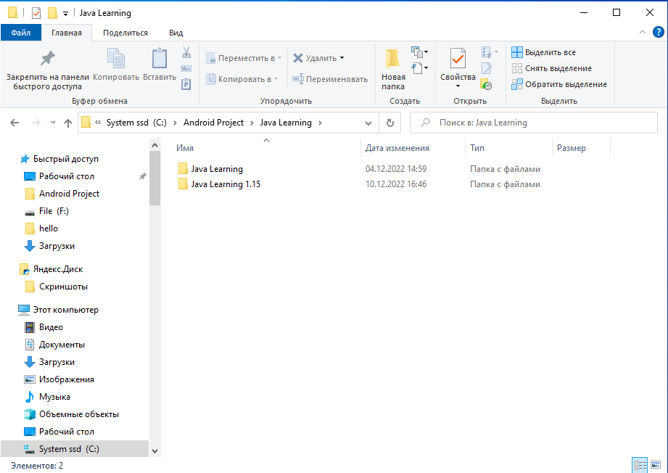

Рисунок 3.

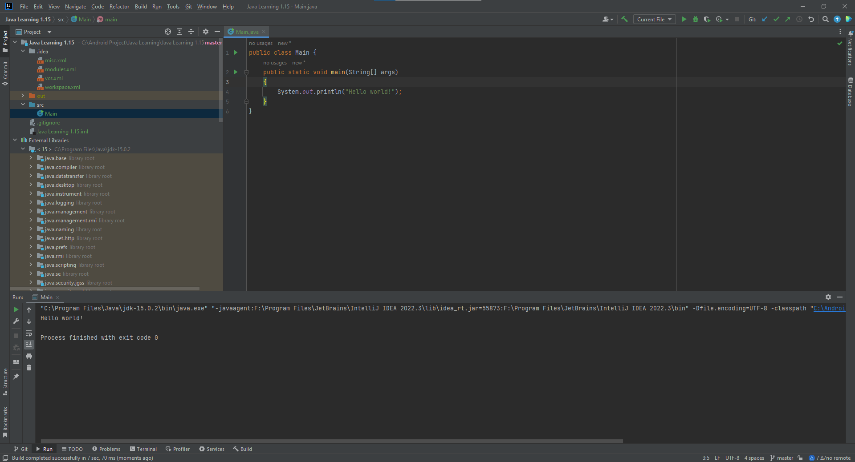

Рисунок 4.

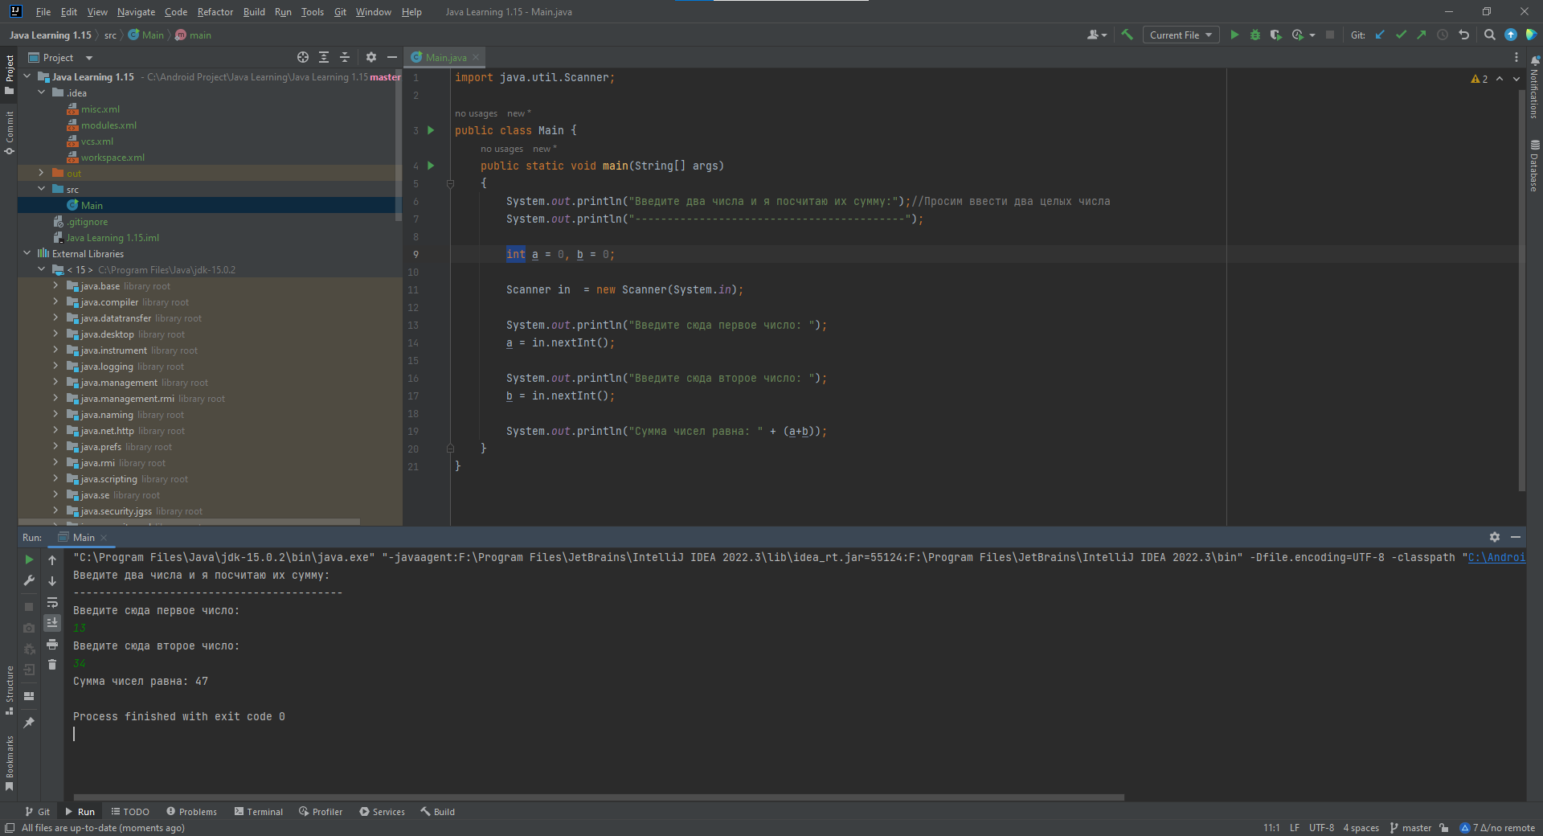

Рисунок 5.

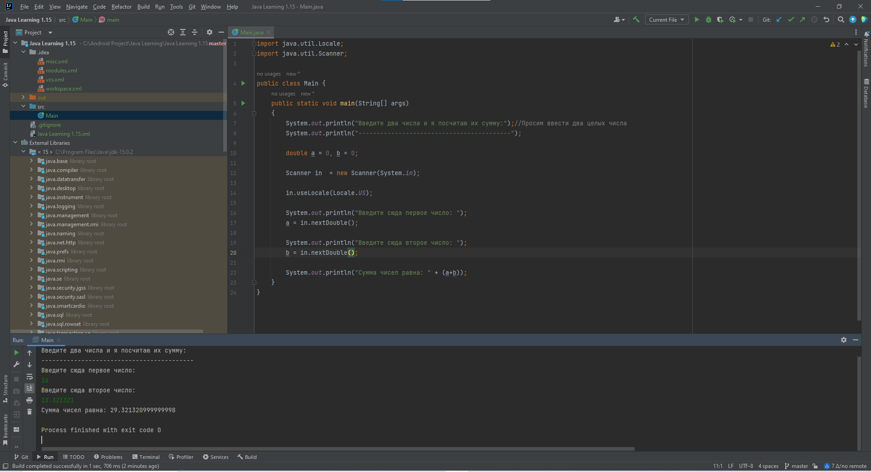

Рисунок 6.